北京仁泽公益基金会荣获
2012年度公益性捐赠税前扣除资格

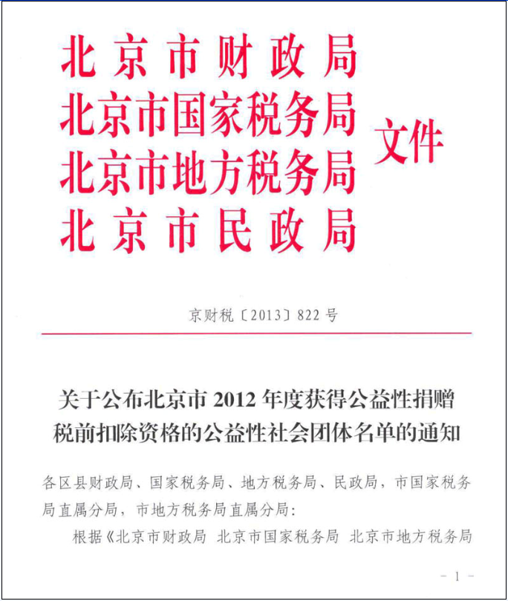

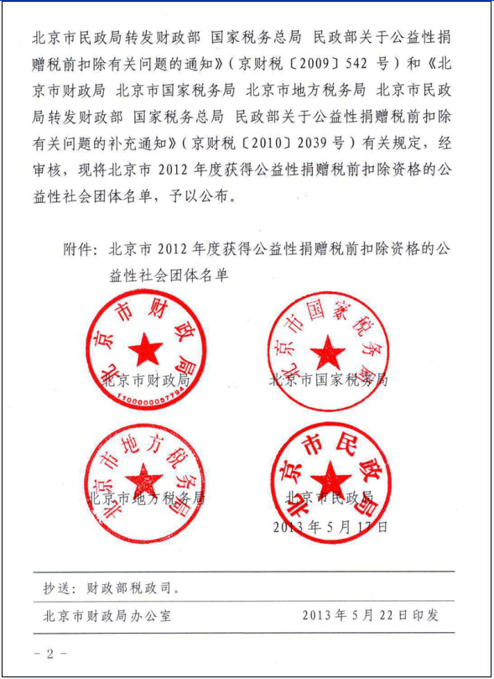

北京仁泽公益基金会荣获
2012年度公益性捐赠税前扣除资格

171 北京仁泽公益基金会
172 北京中国地质大学教育基金会
173 北京艺美公益基金会
174 北京志远功臣关爱基金会
175 北京紫檀文化基金会
176 北京京安公益基金会
177 北京艺能爱心基金会
178 北京华彩扶贫助学慈善基金会
179 北京新徽商慈善基金会
180 北京中央戏剧学院教育发展基金会
181 北京彩虹桥慈善基金会
182 北京科学教育发展基金会
183 北京春晖博爱儿童救助公益基金会
184 北京球爱的天空慈善基金会
185 北京电影学院教育基金会
186 北京怡海公益基金会
187 北京夕阳秀中老年文化事业发展基金会
188 北京尚善公益基金会

